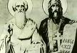

ОУ”Св.св.Кирил и Методий”,с.Марикостиново,общ.Петрич,обл.Благоевград
e-mail:ou_marikostinovo1936@abv.bg , тел:0893 605271
Директор: 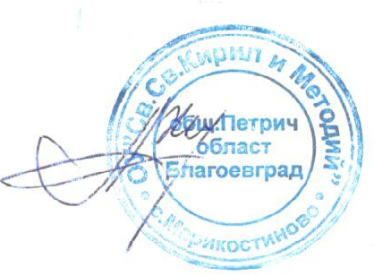
/ А. Мавродиев /

Административни услуги предоставяни от образователната институция

1. Преместване на ученици в държавните и в общинските училища, Приемане на деца в първи клас в държавните и в общинските училища, Приемане на ученици в V клас по училищен прием в неспециализираните училища, Приемане на ученици в VIII клас в непрофилираните училища – профилирани и професионални гимназии, обединени и средни училища на места определени по държавен план-прием
2. Издаване на удостоверения за валидиране на компетентности в съответствие с изискванията за завършване на клас, етап или основна степен на образование
3. Заявление за валидиране на компетентности
4. Издаване на дубликат на документ за завършен клас, етап или степен на образование – удостоверения, свидетелства, дипломи
5. Заявление за издаване на дубликат
6. Издаване на заповед за признаване или отказ на завършен период или клас за класовете от I до VI в училище на чужда държава

